《安全评价报告信息公布表》
机构名称 | 重庆市安全生产科学研究有限公司 |  |  |  |  | 资质证号 |  |  |  | APJ-（渝）-001
委托单位 | 重庆中油诚源发展有限公司
项目名称 | 四公里内环加油站防渗改造工程设立安全评价报告
项目类别 | ☑预评价 □现状评价 □验收评价 □其他
所属业务类别 |  | 汽油、柴油经营
安全评价过程控制情况
安全评价项目管理 | 项目组组长 |  |  |  | 技术负责人 |  |  |  |  |  | 过程控制负责人
安全评价项目管理 | 钟兢 |  |  |  | 刘国勇 |  |  |  |  |  | 冯皓
编制过程 | 报告编制人 |  |  | 报告提交日期 |  |  |  | 报告审核人 |  |  |  | 报告审批人
编制过程 | 钟兢 |  |  | 2022.11 |  |  |  | 蔡治勇 |  |  |  | 蔡治勇
姓 名 | 认定专业 |  | 安全评价师从业识别卡/证书编号 |  |  |  |  | 注册安全工程师  注册证号 |  |  |  |  | 是否专职
钟兢 | 电气专业相关任务 |  | 1700000000201054 |  |  |  |  | / |  |  |  |  | 是
刘文娟 | 仪表专业相关任务 |  | 1700000000201153 |  |  |  |  |  |  |  |  |  | 是
唐波 | 机械专业相关任务 |  | S011053000110192003004 |  |  |  |  |  |  |  |  |  | 是
张圣菊 | 化工专业相关任务 |  | S011053000110192003084 |  |  |  |  | 37150168124 |  |  |  |  | 是
林 波 | 化工专业相关任务 |  | S011053000110192002987 |  |  |  |  |  |  |  |  |  | 是
田祖伟 | 安全专业相关任务 |  | S011053000110202001767 |  |  |  |  | 55180193956 |  |  |  |  | 是
李伟 | 机械专业相关任务 |  | 1800000000201223 |  |  |  |  |  |  |  |  |  | 是
王 梅 | 电气专业相关任务 |  | S011053000110191001147 |  |  |  |  |  |  |  |  |  | 是
何文勋 | 安全专业相关任务 |  | S011053000110193002272 |  |  |  |  | 55190209531 |  |  |  |  | 是
刘国勇 | 化工工艺 |  | 1800000000100099 |  |  |  |  | 55060013805 |  |  |  |  | 是
冯 皓 | 机械、化工机械 |  | S011053000110201000802 |  |  |  |  | 55130140330 |  |  |  |  | 是
蔡治勇 | 火炸药、安全 |  | 0800000000102949 |  |  |  |  | 55080052964 |  |  |  |  | 是
项目简介 | 重庆中油诚源发展有限公司在重庆市南岸区四公里街2号对四公里内环加油站进行改造。该站占地面积4640.0m2，建筑面积2997.18m2，该项目改造前：设置防渗漏罐池加单层钢制油罐4具，其中25m392#汽油罐1具，15m392#汽油罐1具，15m395#汽油罐1具，30m3柴油罐1具，罐总容积为85m³，柴油储罐容积折半计入总容积为70m³，加油管线为单层钢制管线加防渗漏管沟，8台四枪加油机，为三级加油站。改造后：原址新建非承重直埋FF双层油罐4具，其中25m392#汽油罐2具，25m395#汽油罐1具，30m3柴油罐1具，罐总容积为105m³，柴油储罐容积折半计入总容积为90m³，加油管线更新为双层热塑性塑料管，拆除2台四枪加油机，利旧6台四枪加油机，新设罐区高杆灯，新设罐区防雷接地，并设置防雷接地断接卡箱。新建卸油口箱一座，改造后加油站为三级加油站。项目总投资概算为130万元，其中安全投入概算为13万元。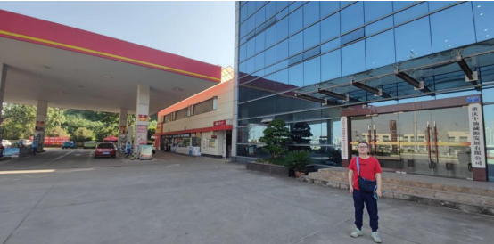
现场开展工作情况 | 勘验人员 |  | 勘验时间 |  |  |  | 勘验任务 |  | 勘验中的问题
现场开展工作情况 | 钟兢 |  | 2022.10.19 |  |  |  |  |  | 见报告
现场开展工作情况 | 黄圣杰 |  | 2022.10.19

